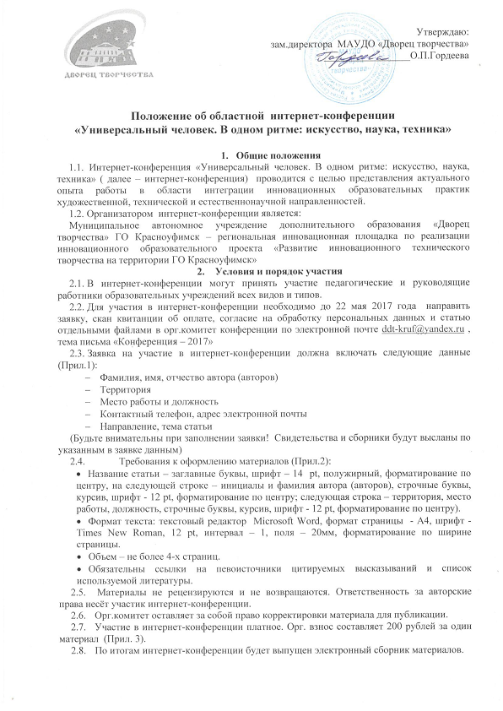
  - Каждый участник конференции получает сертификат участника интернет-конференции и электронный сборник материалов.
- Направления интернет-конференции

  - На интернет-конференции предполагается обсуждение актуальных теоретических и практических вопросов по следующим направлениям:
- Модели творческо-развивающей среды в условиях реализации инновационных образовательных практик художественной, естественнонаучной и технической направленностей.
- Развитие мотивации школьников обучающихся к изучению предметов художественного, технического и естественнонаучного циклов как основы инженерного образования, ранняя профессиональная ориентация.
- Проектирование и апробация механизмов сетевого взаимодействия , обеспечивающих интеграцию ресурсов для развития детского инновационного творчества

- Сроки проведения интернет-конференции

До 22 мая 2017г. – приём заявок и материалов для участия в интернет-конференции
23 мая – 9 июня 2017г. – систематизация материалов, издание сборника
12 июня 2017г. – 16 июня 2017г. – рассылка сборника и сертификатов участников интернет-конференции.

Сборник материалов интернет-конференции будет размещён на сайте МАУДО «Дворец творчества» по адресу: http://maydo-dt.com.ru в разделе «Конкурсы для педагогов»

- Орг.комитет интернет-конференции

Адрес орг. комитета: 623300, Свердловская область г. Красноуфимск, ул. Советская, зд. 17. МАУДО «Дворец творчества»
Телефон: 8(34394)20090, эл.почта: ddt-kruf@yandex.ru

Координатор: Садыкова Надежда Александровна, методист МАУДО «Дворец творчества»,
тел.: 8(34394)20090

Приложение 1

Форма заявки

Фамилия, имя, отчество автора (авторов)

Территория

Место работы и должность

Контактный телефон, адрес электронной почты

Направление, тема статьи

Приложение 2

Пример оформления статьи

ПРОЕКТИРОВАНИЕ И АПРОБАЦИЯ МЕХАНИЗМОВ СЕТЕВОГО ВЗАИМОДЕЙСТВИЯ, ОБЕСПЕЧИВАЮЩИХ ИНТЕГРАЦИЮ РЕСУРСОВ ДЛЯ РАЗВИТИЯ ДЕТСКОГО ИННОВАЦИОННОГО ТВОРЧЕСТВА
Иванова Ольга Ивановна,
ГО Красноуфимск, МАУДО «Дворец творчества», методист

Текст статьи.

Приложение 3.
Квитанция об оплате

ИЗВЕЩЕНИЕ |  | ИНН 6619006545 КПП 661901001 УФК по Свердловской области (Финансовое управление администрации городского округа Красноуфимск, МАУДО «Дворец творчества»)
 |  | (ИНН и наименование получателя платежа)
 |  | р/с № 40701810165771176219
 |  | (номер счета получателя платежа)
 |  | Уральское ГУ Банка России л\сч 32906170390
 |  | (наименование банка и банковские реквизиты)
 |  | БИК 046577001 |  |  | к/с
 |  | КБК 00000000000000000130 ОКТМО 65747000
 |  | Областная интернет-конференция «Универсальный человек. В одном ритме: искусство, наука, техника»
 |  | (наименование платежа)
 | Дата |  |  |  | Сумма платежа |  |  | 200 Руб. 00 коп.
 |  | (Ф.И.О., адрес плательщика)
Кассир |  | Плательщик
 |  | ИНН 6619006545 КПП 661901001 УФК по Свердловской области (Финансовое управление администрации городского округа Красноуфимск, МАУДО «Дворец творчества» )
КВИТАНЦИЯ
 |  | (ИНН и наименование получателя платежа)
 |  | р/с № 40701810165771176219
 |  | (номер счета получателя платежа)
 |  | Уральское ГУ Банка России л\сч 32906170390
 |  | (наименование банка и банковские реквизиты)
 |  | БИК 046577001 |  |  | к/с
 |  | КБК 00000000000000000130 ОКТМО 65747000
 |  | Областная интернет-конференция «Универсальный человек. В одном ритме: искусство, наука, техника»
 |  | (наименование платежа)
 | Дата |  |  |  | Сумма платежа |  |  | 200 руб. 00 коп.
 |  | (Ф.И.О., адрес плательщика)
Кассир |  | Плательщик

Приложение 4.
Согласие субъекта на обработку персональных данных
Я,______________________________________________________________________________
________________________________________________________________________________
(фамилия, имя, отчество, сведения о рождении (число, месяц, год рождения))
(далее – Субъект) даю своё согласие Муниципальному автономному учреждению дополнительного образования «Дворец творчества» (г. Красноуфимск, ул. Советская, зд.17) (далее – Оператор) на обработку личных персональных данных
1. Субъект даёт согласие на обработку, как с использованием средств автоматизации, так и без использования таких средств, своих персональных данных, т. е. совершение, в том числе следующих действий: сбор, запись, систематизацию, накопление, хранение, уточнение (обновление, изменение), извлечение, использование, обезличивание, блокирование, удаление, уничтожение.
2. Перечень персональных данных Субъекта, передаваемых оператору на обработку:
- Фамилия, имя, отчество;
- Место работы и должность
- Контактный телефон, адрес электронной почты
3. Субъект даёт согласие на передачу персональных данных третьим лицам и получение персональных данных от третьих лиц: МАУДО «Дворец творчества» ГО Красноуфимск, а также других учреждений и организаций, принимающих участие в проведении конкурсных мероприятий, для достижения вышеуказанных целей.
4. В целях информационного обеспечения Субъект согласен на включение в общедоступные источники персональных данных следующих персональных данных:
- Фамилия, имя, отчество;
- Место работы и должность
- Контактный телефон, адрес электронной почты
5. Обработка персональных данных (за исключением хранения) прекращается по достижению цели обработки и прекращения обязательств по заключённым договорам и соглашениям.
5.1. Персональные данные подлежат хранению в течение сроков, установленных законодательством РФ.
5.2. После завершения обработки персональные данные уничтожаются.
5.3. Субъект может отозвать настоящее согласие путём направления письменного заявления Оператору. В этом случае Оператор прекращает обработку персональных данных, а персональные данные подлежат уничтожению, если отсутствуют иные правовые основания для обработки, установленные законодательством РФ.

«___»________________ 201__г.
_____________________ /__________________________________________
(подпись) (инициалы, фамилия)

